**MODELAGEM CONCEITUAL**

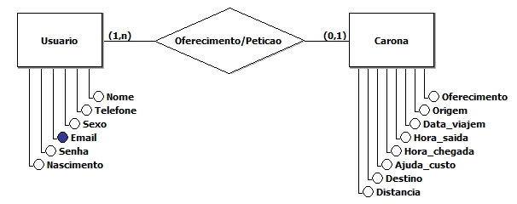

**MODELAGEM LÓGICA**

USUARIO (Email, Nome, Senha, Sexo, Telefone, Nascimento);

CARONA (ID, Usuario, Oferecimento, Origem, Data_viajem, Hora_saida, Hora_chegada, Ajuda_custo, Destino, Distancia);